 |  |  |  |  |  |  |  |  | 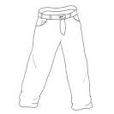 |  |  |  |  |  |  |  |  | 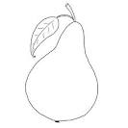
 |  |  |  |  |  |  |  |  | 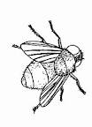 |  |  |  |  |  |  |  |  | 
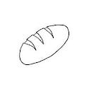 |  |  |  |  |  |  |  |  |  |  |  |  |  |  |  |  |  | 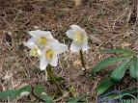
POIMENUJ SLIČICO IN OZNAČI ŠTEVILO GLASOV X.  Z RDEČO BARVO POBARVAJ OKENCE KJER SLIŠIŠ GLAS H.   |  |  |  |  |  |  |  |  |  |  |  |  |  |  |  |  |  | 
UHAN | HOBOTNICA

